Documento de Especificación de caso de uso:

Ingresar al Sistema

Sistema de Subastas en Línea

Versión 1.0

Historial de Versiones

|  |  |  |  |
| --- | --- | --- | --- |
| **Date** | **Version** | **Description** | **Author** |
| 08/06/2014 | 1.0 | Se crea la versión inicial del documento | Fiorela Ruiz |

Tabla de Contenidos

1. Introducción: 4

1.1 Propósito 4

1.2 Alcance 4

2. Glosario de términos 4

3. Especificaciones Funcionales 4

3.1 Diagrama de Caso de Uso 4

3.2 Descripción de cado de uso Ingresar al sistema 4

3.3 Prototipos de pantalla de sistema 5

Especificación de caso de uso

# Introducción:

## Propósito

El propósito de este documento es especificar las funcionalidades a implementarse como parte del proyecto SSEL, en términos de actores, casos de uso, características del sistema y restricciones de dicho sistema.

## Alcance

El alcance de este documento se circunscribe a los requerimientos solicitados por el cliente. Además el documento hace referencia a algunas funcionalidades y comportamientos del sistema SSEL

# Glosario de términos

* **"SSEL"**: Hace referencia al Sistema de Subastas en Línea.

# Especificaciones Funcionales

## Diagrama de Caso de Uso



## Descripción de cado de uso Ingresar al Sistema

|  |  |  |
| --- | --- | --- |
| **Nombre del Caso de Uso** | **Ingresar al Sistema** | |
| **Código del Caso de Uso** | **CU – 03** | |
| **Actor(es)** | Usuario y Visitante | |
| **Descripción** | Para ingresar a la plataforma del sistema, el usuario tendrá que autenticarse, para ello debe contar con un nombre de usuario y contraseña. | |
| **Precondición** | El usuario debe haberse registrado en el sistema y haber activado su cuenta. | |
| **Flujo Principal** | **Acción actor** | **Acción sistema** |
| 1) El usuario requiere iniciar sesión en el sistema. | 2) El Sistema muestra un formulario con los campos de usuario y contraseña y la opción ingresar. |
| 3) El usuario ingresa los datos requeridos correctamente y presiona INGRESAR. | 4) El sistema verifica que el nombre de usuario y contraseña hayan sido registrados previamente y se muestra un mensaje de bienvenida. |
| **Flujo Alternativo 1** | 3.1a) El usuario ingresa uno o más campos de registro erróneamente. | 3.2a) El sistema volverá mostrar el formulario de inicio de sesión indicando los campos faltantes o erróneos y muestra un mensaje de error.  Se regresa al paso 3. |
|  | 3.1b) El usuario solicita reestablecer contraseña. | 3.2.b) el sistema muestra un formulario con el campo correo electrónico. |
|  | 3.3b) El usuario ingresa el correo con el que se registró y pulsa en reestablecer. | 3.4b) El sistema verifica que el correo haya sido registrado y genera una nueva contraseña que es enviada al usuario vía correo electrónico.  Regresa al paso 3 |
| **Postcondición** | El usuario ha iniciado sesión en el sistema. | |
| **Flujo Excepcional** |  |  |
| **Frecuencia** | Muy frecuente | |
| **Importancia** | Muy alta | |
| **Comentarios** |  | |

## Prototipos de pantalla de sistema

El usuario ingresa al sistema de Subastas

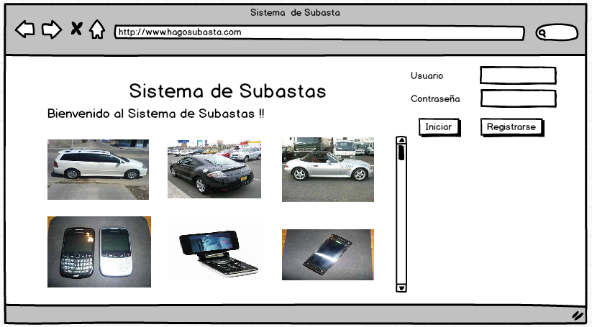

El usuario Ingresa su usuario y contraseña

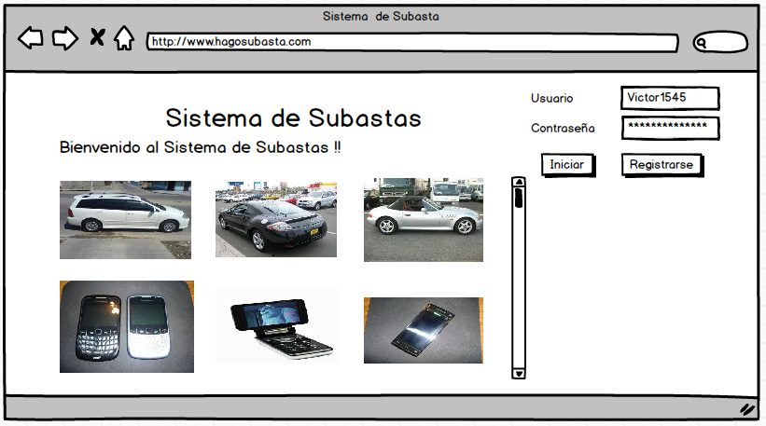

El usuario se registra al sistema exitosamente

